ارت، حفاظت و برقگير
ارت و حفاظت

سيستم‌هاي اتصال زمين
براي جلوگيري از برق‌گرفتگي و براي تأمين ايمني و حفاظت از روشهاي زير استفاده مي‌شود:
1ـ System grounding: در اين روش نقطه نول ژنراتورها، ترانسفورماتورها و شبكه هوايي در ابتدا و انتهاي خط به الكترود زمين وصل مي‌شود.
2ـ Equipment grounding: در اين روش بدنه يا محفظه فلزي كليه وسايل به الكترود زمين وصل مي‌شود.
3ـ سيستم حفاظتي برقگير: در ساختمانهايي كه مجهز به برقگير هستند، بايد سيستم اتصال به زمين برقگير از دو سيستم گفته شده در بالا كاملاً مجزا باشد همچنين دو سيستم اول نيز بايد در صورت امكان از سيستم زمين مجزا استفاده كنند.

انواع سيستم‌هاي نيرو از نظر اتصال به زمين
1) سيستم TN: داراي نقطه‌اي است كه مستقيماً به زمين وصل است و كليه بدنه‌هاي هادي تأسيسات از طريق هادي‌هاي حفاظتي به اين نقطه متصل‌اند، با توجه به استفاده از هادي‌ خنثي و حفاظتي اين سيستم به سه نوع تقسيم‌بندي مي‌شود.
الف) سيستم TN-S: در سرتاسر اين سيستم از يك هادي حفاظتي (PE) مجزا از نول استفاده مي‌شود. توجه كنيم رنگ سيم‌هاي PE و N به ترتيب بايد سبزـ زرد و آبي كمرنگ باشد تا تشخيص آنها به آساني صورت بگيرد. (شكل 1).
ب) سيستم TN-C-S: در اين سيستم در قسمتي از تأسيسات هاديهاي خنثي (N) و حفاظتي توأم مي‌باشند كه PEN ناميده مي‌شوند و در قسمتي ديگر از تأسيسات هاديهاي مجزاي PE و N داريم.
توجه كنيم رنگ سيم‌هاي PE و N به ترتيب سبزـ زرد و آبي كمرنگ باشد و PEN در صورت امكان سبزـ زرد و در غير اينصورت آبي كمرنگ باشد. (شكل 1) توجه كنيم سيستم TN-C-S متداولترين نوع TN مي‌باشد.
ج) سيستم TN-C: در اين سيستم از يك هادي مشترك به عنوان هادي حفاظتي ـ خنثي (PEN) استفاده مي‌شود.

وسايل حفاظتي سيستم TN
الف ـ وسايل حفاظتي كه در اثر اضافه جريان عمل مي‌كنند (مثل فيوزها، كليدهاي خودكار مينياتوري و كليد اتوماتيك). در مواردي كه هادي خنثي و هادي حفاظتي توأم باشد (PEN)
ب) وسايل حفاظتي كه در اثر جريان باقيمانده عمل مي‌كنند (RCDها يا كليد ديفرانسيل)، فقط در قسمتي كه PE و N مجزا باشند.
ج) كليد (FI) (كليد خطاي جريان يا رله محافظ جريان خطا)
مقاومت مجاز اتصال زمين سيستم‌هاي TN
مقاومت الكتريكي نقطه خنثي يا هادي خنثي سيستم TN نبايد از دو اهم بيشتر باشد. اما هرگاه براي مجري مقررات ثابت شود كه در يك منطقه مقاومت اتصال اتفاقي بين فاز و زمين از 7 اهم بيشتر است بجاي 2 اهم مي‌توان مقاومت زير را مجاز اعلام كرد: $R_{B}≤R_{E}×\frac{\text{50}}{U_{0}−\text{50}}$
كه در اين فرمول R_{B} همان مقاومت جديد برحسب اهم و R_{E} مقاومت اتفاقي اتصال فاز به زمين (برحسب تجربه)، و U₀ ولتاژ اسمي بين فاز و نول است و 50 ولتاژ تماس مجاز برحسب ولت است.
2) سيستم TT: دراين سيستم، يك نقطه مستقيماً به زمين وصل مي‌شود و بدنه‌هاي هادي تأسيسات الكتريكي مستقل از اتصال زمين سيستم به زمين وصل مي‌شوند. براي بهره‌برداري از اين سيستم، شرايط محيطي و وسايل حفاظتي مخصوص (RCDها) لازم است كه در ايران بدليل نبود اين شرايط كمتر استفاده مي‌شود. در اين سيستم، كليه بدنه‌هاي هادي تجهيزات الكتريكي كه توسط يك وسيله حفاظتي، محافظت مي‌شود بايد از طريق يك هادي حفاظتي به هم وصل شده و به الكترود زمين واحدي متصل گردند.

وسايل حفاظتي سيستم TT
الف) RCDها
ب) وسايل حفاظتي نوع جريان تفاضلي
ج) كليد FI
د) وسايل حفاظتي نوع ولتاژ اتصالي

مقاومت مجاز اتصال زمين سيستم‌هاي TT
الف) براي نقطه خنثي سيستم: مثل حالت TN لازمست مقاومت از 2 اهم كمتر باشد و اگر در يك منطقه اتصال اتفاقي فاز و زمين از 7 اهم بيشتر باشد بايد از فرمول $R_{B}≤R_{E}×\frac{\text{50}}{U_{0}−\text{50}}$ مثل قبل استفاده كرد.
ب) براي نقطه خنثي يا هادي خنثي بدنه هادي براي نصب به الكترود زمين مستقل: در اين صورت مقاومت مجاز اتصال از رابطة $(R_{A}≤\frac{U_{L}}{I_{d}})$ بدست مي‌آيد كه I_{d} جريان نامي عملكرد دستگاه حفاظت اضافه جريان با زمانهاي قطع مورد نظر و U_{L} حداكثر ولتاژ تماس مجاز برحسب ولت است.
3) سيستم IT:
در اين سيستم بدنه‌هاي تأسيسات الكتريكي به زمين متصل مي‌شوند اما سيستم، به طور مستقيم به زمين وصل نمي‌شود يعني يا بوسيله امپدانس به زمين وصل مي‌شود يا اصلاً نسبت به زمين عايق است (شكل 1).
اين سيستم هم به علت لزوم استفاده از وسايل حفاظتي مخصوص، در مكانهاي محدودي مثل بيمارستانها، بعضي صنايع و … به كار مي‌رود.

وسايل حفاظتي سيستم IT
الف ـ وسايل كنترل دايمي عايق‌بندي: در صورتيكه اعلام وقوع اتصال بين هر قسمت برقدار تأسيسات و بدنه‌هاي هادي يا زمين لازم باشد، بايد يك وسيله كنترل دائمي عايق‌بندي نصب شود و براي رفع فوري اتصالي، بايد يك خبركن سمعي يا بصري يا هر دو را به كار اندازد و منبع تغذيه را بطور اتوماتيك قطع كند.
ب ـ وسايل حفاظتي كه در اثر اضافه جريان عمل مي‌كند (مثل فيوز يا رله).
ج ـ وسايل حفاظتي جريان باقي مانده (RCDها)
د ـ كليد (FU) كه به Fault Voltage Protection نيز شناخته مي‌شوند.

مقاومت مجاز اتصال زمين بدنه‌هاي هادي‌ها
مقاومت مجاز اتصال زمين هادي‌ها از رابطة $R_{A}≤\frac{U_{L}}{I_{d}}$ بدست مي‌آيد كه I_{d} جريان اتصالي در حاليكه اولين اتصالي كامل بين فاز و بدنه هادي بوجود آمده باشد، همچنين I_{d} شامل جريانهاي نشت بوده و امپدانس كل اتصال زمين تأسيسات الكتريكي را نيز در بر مي‌گيرد و U_{L} ولتاژ احتمالي تماس است.
همچنين براي يافتن مقاومت مجاز اتصال زمين مي‌توان از فرمولهاي زير نيز استفاده كرد.
الف) سيستم برقگير: حداكثر 5 اهم
ب) نقطه نول ژنراتور، ترانس قدرت، شبكه فشار ضعيف: 2 اهم يا از فرمول $R_{B}≤R_{E}\frac{\text{50}}{U_{0}−\text{50}}$ كه در قبل توضيح داده شده است استفاده مي‌شود.
ج) بدنه تابلوها و وسايل فشار ضعيف:
ج ـ1) اگر نول شبكه و بدنه هر كدام از وسايل برقي به صورت مستقل زمين شده باشد TTآنگاه مقاومت مجاز اتصال زمين از فرمول زير يافت مي‌شود: $(R_{S}≤\frac{\text{65}}{I_{A}})$ كه I_{A} جريان عملكرد دستگاه حفاظت اضافه جريان است.
ج ـ2) اگر نول شبكه وسيم هادي بدنه هركدام از وسايل و دستگاه‌ها از طريق شبكه اتصال زمين به هم وصل باشند (TN) آنگاه مقاومت مجاز اتصال زمين از رابطة $(R_{L}≤\frac{U_{E}}{I_{A}})$ بدست مي‌آيد كه U_{E} ولتاژ بين فاز و نول و I_{A} همان جريان عملكرد دستگاه حفاظت اضافه جريان است.
د) بدنه وسايل فشار قوي:
كه به سه صورت بدست مي‌آيد:
$$R_{S}≤$$ | 125 | د ـ1)
$$R_{S}≤$$ | جريان باقي مانده نشت زمين + جريان سيم‌پيچ | د ـ1)

$$R_{S}≤$$ | 125 | د ـ2)
$$R_{S}≤$$ | جريان باقي مانده نشت زمين | د ـ2)

$$R_{S}≤$$ | 125 | د ـ3)
$$R_{S}≤$$ | جريان نشت زمين | د ـ3)

الكترود زمين
انواع الكترودهاي زمين عبارتند از:
1) الكترود اتصال به زمين نوع ميله مسي مغز فولادي
2) الكترود اتصال به زمين نوع لوله‌اي با لوله فولادي گالوانيزه يا سياه با قطر داخلي حدود 10 سانتي‌متر با طول 2، 3، 4 و 6 متر
3) الكترود اتصال به زمين نوع لوله‌اي با قطرهاي 3، 4 و 5 سانتي‌متر به طول تقريب 5/1 متر
4) الكترود اتصال به زمين نوع صفحه مسي تخت از ورق مس
5) الكترود اتصال زمين نوع لوله‌اي پرسي با لوله مخصوصي پرس شده (G1 PIPE)
6) از سيستم لوله‌كشي آب شهر يا غلاف سربي كابلها تحت شرايط خاص مي‌توان استفاده كرد البته استفاده از لوله‌هاي گاز و گرمايش به عنوان الكترود زمين ممنوع است.
ـ براي حجم معيني از فلز الكترود هرچه يكي از ابعاد آن طولاني‌تر بوده و تماس الكترود با خاك بيشتر باشد، مقاومت آن نسبت به جرم كلي زمين كمتر خواهد بود. بنابراين يك الكترود ميله‌اي يا تسمه‌اي كه به صورت قائم يا افقي نصب شده باشد نسبت به الكترود صفحه‌اي ارجحيت دارد، الكترود صفحه‌اي كم اثرترين الكترودهاست.
ـ انتخاب الكتروهاي مختلف بستگي به نوع زمين دارد. مثلاً براي زمينهاي نرم و شور، لوله سياه آب به قطر 4 اينچ و طول دو تا سه متر يا ميله مسي با مغز فولادي مخصوص، براي زمينهاي نيم سخت و سخت از ميله مسي با مغز فولادي مخصوص به تعداد لازم يا چاه اتصال زمين كه در آن صفحه مسي با ابعاد لازم همراه با ذغال و نمك باشد استفاده مي‌شود. همچنين براي زمينهاي بسيار سخت و صخره‌اي بايد يك شبكه بافته شده از مفتول مسي در مساحتي به وسعت حدود 600 مترمربع يا بيشتر در عمق 60 تا 80 سانتيمتري زمين، به كاربرد.

محاسبه تعداد چاه ارت
براي محاسبه تعداد چاه‌هاي ارت براي هر نوع الكترودي فرمولي جهت محاسبة مقاومت وجود دارد، بعد از محاسبة مقاومت الكترود، با توجه به مقاومت مجاز مورد نظر، تعداد الكترودهايي كه بايد موازي شوند تا اين مقاومت مجاز بدست آيد را مي‌يابيم، البته مي‌توان با موازي كردن انواع مختلف الكترودها نيز به اين مقدار مقاومت مجاز رسيد، تعداد الكترودهايي كه بايد موازي شوند، تعداد چاه‌هاي ارت را نيز معين مي‌كند.
مثلاً براي الكترود تك ميله‌اي يا تك لوله‌اي كه انتهاي آن در سطح زمين قرار دارد.
$$R=\frac{ρ}{2πL}\text{Ln}\frac{4L}{D}$$
كه R مقاومت هر چاه اتصال زمين است، $ρ$ مقاومت مخصوص الكتريكي زمين برحسب اهم ـ سانتي‌متر است كه در جدول 1 براي زمينهاي مختلف داده شده است، D قطر الكترود مورد نظر بر حسب سانتي‌متر و L طول الكترود مورد نظر برحسب سانتي‌متر است.

الكترود زمين اساسي
همان روش حفر چاه زمين است و از يك صفحه مسي كه به طور قائم در ته چاه قرار مي‌گيرد و در اطراف آن حداقل به ضخامت 20 سانتيمتر از هر طرف، پودر زغال هيزم ريخته كوبيده شده است استفاده مي‌شود.

الكترود زمين ساده
براي مواردي كه احداث چاه ارت براي مشتركين مقدور نيست و به دليل تعداد زياد مشتركان مي‌توان با احداث تعدادي الكترود ساده‌تر با مقاومت بيشتر به مقاومت مطلوب رسيد، از اين الكترود استفاده مي‌شود، الكترود زمين ساده مي‌تواند يك لوله گالوانيزه به قطر حداقل 1 اينچ يا ميله فولادي مخصوص كه در زمين كوبيده شده يا به صورت قائم دفن شده تشكيل يافته است. در محل خروج لوله از زمين نيز يك چاهك بتني يا آجري با ابعاد حداقل 30×30×30 سانتيمتر ساخته مي‌شود.

شرايط استفاده از يك يا دو الكترود براي سيستم و براي ايمني
چنانچه در يك پست، خطوط ورودي و خروجي فشار قوي كابلي باشند و طول هريك از خطوط قبل از پست، از 3 كيلومتر بيشتر باشد مي‌توان براي هر دو منظور ايمني و سيستم از يك الكترود استفاده كرد اما اگر يكي از دو شرط بالا يعني كابلي بودن و فاصله بيش از 3 كيلومتر نقض شود بايد دو سيستم زمين از هم جدا شوند. همچنين براي استفاده از دو الكترود، فاصله دو الكترود از 20 متر نباشد كمتر باشد.
حداقل عمق الكترودهاي زمين براي الكترودهاي كوبيده شده يا دفن شده به صورت قائم 2متر، لبه بالايي الكترود صفحه‌اي از سطح زمين 5/1 متر، الكترودهاي افقي تسمه‌اي يا هادي مسي 7/0 متر است.

جعبه اتصال آزمايش
براي آزمايش مقاومت الكتريكي هر الكترود اتصال زمين، بعد از نصب يا در زمان بهره‌برداري، براي هر الكترود يك جعبه اتصال آزمايش بايد پيش‌بيني شود تا به صورت دوره‌اي مقاومت الكترود نسبت به جرم كلي زمين اندازه‌گيري شود. اين جعبه در روي سطح نزديكترين ديوار به الكترود مربوطه و در ارتفاع 5/1 متري از كف تمام شده زمين نصب مي‌گردد.

همبندي
ـ براي همولتاژ كردن و جلوگيري از اضافه ولتاژ در هر ساختمان يك هادي همبندي اصلي كليه قسمتهاي زير را به يكديگر وصل مي‌كند: هادي حفاظتي PE يا PEN اصلي، هادي خنثي (N)، لوهاي اصلي آب، گاز، لوله‌هاي قائم تاسيسات، قسمتهاي فلزي ساختمانها، الكترودهاي اصلي و فرعي زمين.
ـ اگر كوچكترين شكي به كارايي وسايل قطع خودكار باشد بايد از همبندي اضافي براي كليه قسمتهاي فلزي كه به طور همزمان در دسترس هستند استفاده شود.
سطح مقطع هادي‌هاي حفاظتي، خنثي، همبندي اصلي و اضافي و هادي اتصال زمين
1) سطح مقطع هادي خنثي (N): حداقل مقطع هادي خنثي در جدول 2 آمده است.
2) سطح مقطع هادي حفاظتي و مشترك حفاظتي ـ خنثي (PE و PEN): سطح مقطع هاديهاي حفاظتي نبايد از مقادير زير كوچكتر باشد:
5/2 ميليمترمربع براي هادي حفاظتي كه جزيي از مدار تغذيه نباشد ولي داراي حفاظت مكانيكي باشد.
4 ميليمتر مربع براي هادي حفاظتي كه جزئي از مدار تغذيه نبوده و داراي حفاظت مكانيكي نيز نباشد.
و در عين حال بايد سطح هاديهاي حفاظتي از مقادير جدول 3 نيز كوچكتر نباشد همچنين مي‌توان براي يافتن سطح مقطع هادي حفاظتي از رابطة $(S=\frac{I_{S\text{.}C}\sqrt{t}}{K_{1}})$ كه در فصل دوم مطرح شد استفاده نمود.
3) سطح مقطع هادي همبندي اصلي: نبايد از 6 ميليمترمربع كوچكتر و از 25 ميليمترمربع بزرگتر باشد و همچنين نبايد از نصف سطح مقطع بزرگترين هادي حفاظتي در تاسيسات نيز كوچكتر باشد.
4) سطح مقطع هادي همبندي اضافي: نبايد از مقادير زير كوچكتر باشد.
5/2 ميليمتر مربع اگر هادي همبندي اضافي از حفاظت مكانيكي كافي برخوردار باشد.
4 ميليمتر مربع اگر هادي همبندي اضافي از حفاظت مكانيكي برخوردار نباشد.
همچنين اگر هادي همبندي اضافي بدنه دو دستگاه را به هم وصل كند، نبايد از كوچكترين هادي حفاظتي مدار تغذيه كننده دو دستگاه كوچكتر باشد و در مورد هادي همبندي متصل كننده بدنه‌هاي هادي و قسمتهاي هادي بيگانه، سطح مقطع نبايد از نصف هادي حفاظتي مدار مربوط كوچكتر باشد.
5) سطح مقطع هادي اتصال زمين: سطح مقطع هادي زمين نبايد از مقادير زير كمتر باشد.
ـ 16 ميليمترمربع، اگر هادي مسي بوده و به نحو مؤثري در برابر خوردگي حفاظت شده باشد.
ـ 25 ميليمترمربع، اگر هادي از مس لخت باشد.
ـ 50 ميليمترمربع، اگر هادي از آهن باشد.

ترمينال اصلي اتصال زمين
در محل ورود برق به ساختمان و قبل از كنتور يا در تابلوي اصلي ترانسفورماتور يك شينه يا ترمينال اصلي اتصال زمين قرار مي‌دهند تا هاديهاي زمين، PE، يا PEN و N و هادي همبندي اصلي به آن متصل شوند (مطابق شكل 2).

نكاتي در مورد وسايل حفاظتي
ـ انتخاب فيوز مناسب بايد مبتني بر جريان اتصال كوتاه در دورترين نقطه شبكه باشد، اين كار عملاً استفاده از ظرفيت كامل كابلها و سيمهاي شبكه را كاهش مي‌دهد، براي حل مشكل، در نقاط مختلف در طول شبكه از فيوزهاي ميان راهي استفاده مي‌نمائيم يا اينكه بجاي فيوز، كليدهاي خودكار و رله‌هاي حساس را به كار مي‌بريم تا حد امكان تقسيم بار روي فازها متعادل شود.
ـ سيم نول بايد در انتهاي شبكه و در انتهاي كليه شاخه‌هاي فرعي زمين گردد و اين سيم نبايد به هيچ وجه فيوز داشته باشد.
ـ براي انتخاب وسيله حفاظتي اتصال كوتاه در سيستم TN بايد دو رابطة $Z_{a}I_{a}≤U_{o}$ و ${\text{KI}}_{n}≤I_{a}$ برقرار باشد. كه Z_{a} امپدانس حلقه اتصال كوتاه، I_{a} شدت جرياني برحسب آمپر كه وسيله حفاظتي را در زماني مجاز قطع خواهد كرد، زمان مجاز براي وسايل ثابت حداكثر 5 ثانيه و براي وسايل دستي حداكثر 4/0 ثانيه است.
U_{o} ولتاژ بين هادي فاز و زمين و I_{n} شدت جريان اسمي وسيله حفاظتي و K ضريب تعيين شده كه به صورت زير است: براي مدارهاي اصلي براي همه فيوزها 5/2، براي فيوزهاي اصلي انشعاب 5/2، در سيستم مشترك براي فيوزهاي زود ذوب 5/3، براي فيوزهاي دير ذوب كوچكتر يا مساوي 50 آمپر 5/3، و براي فيوزهاي دير ذوب بزرگتر يا مساوي 63 آمپر، 5 و براي كليدهاي خودكار مينياتوري 5/3، براي كليدهاي اتوماتيك 25/1 است.
براي انتخاب وسايل حفاظتي در سيستم‌هاي مختلف از شكل 3 استفاده مي‌شود در اين شكل داريم: $I_{ΔN}$ جريان نامي خطاي كليد خودكار ايمني، I_{a} جريان قطع وسايل محافظ اضافه جريان با زمانهاي قطع 2/0 ثانيه در مدارهاي با پريز و جريانهاي نامي تا 35 آمپر، 2/0 ثانيه در مدارهاي با وسايل سيار كلاس حفاظتي I، 5 ثانيه در هر نوع مدار الكتريكي و I_{F} جريان خطا مي‌باشد، U_{o} ولتاژ نامي شبكه و U_{L} حداكثر ولتاژ مجاز تماس كه معمولاً براي انسان در حالت ولتاژ متناوب 50 و براي حيوانات 25 ولت در نظر گرفته مي‌شود. همچنين R_{A} مقاومت بدنه دستگاه با زمين و R_{B} مقاومت اتصال سيستم به زمين است و Z_{S} همان Z_{a} يعني مقاومت حلقة اتصال كوتاه است.

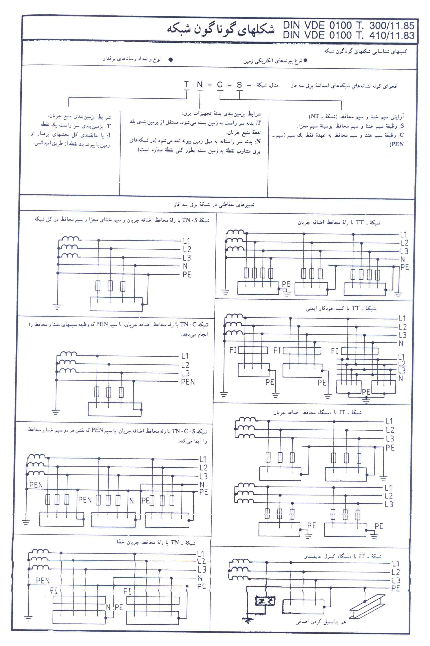
شكل 1
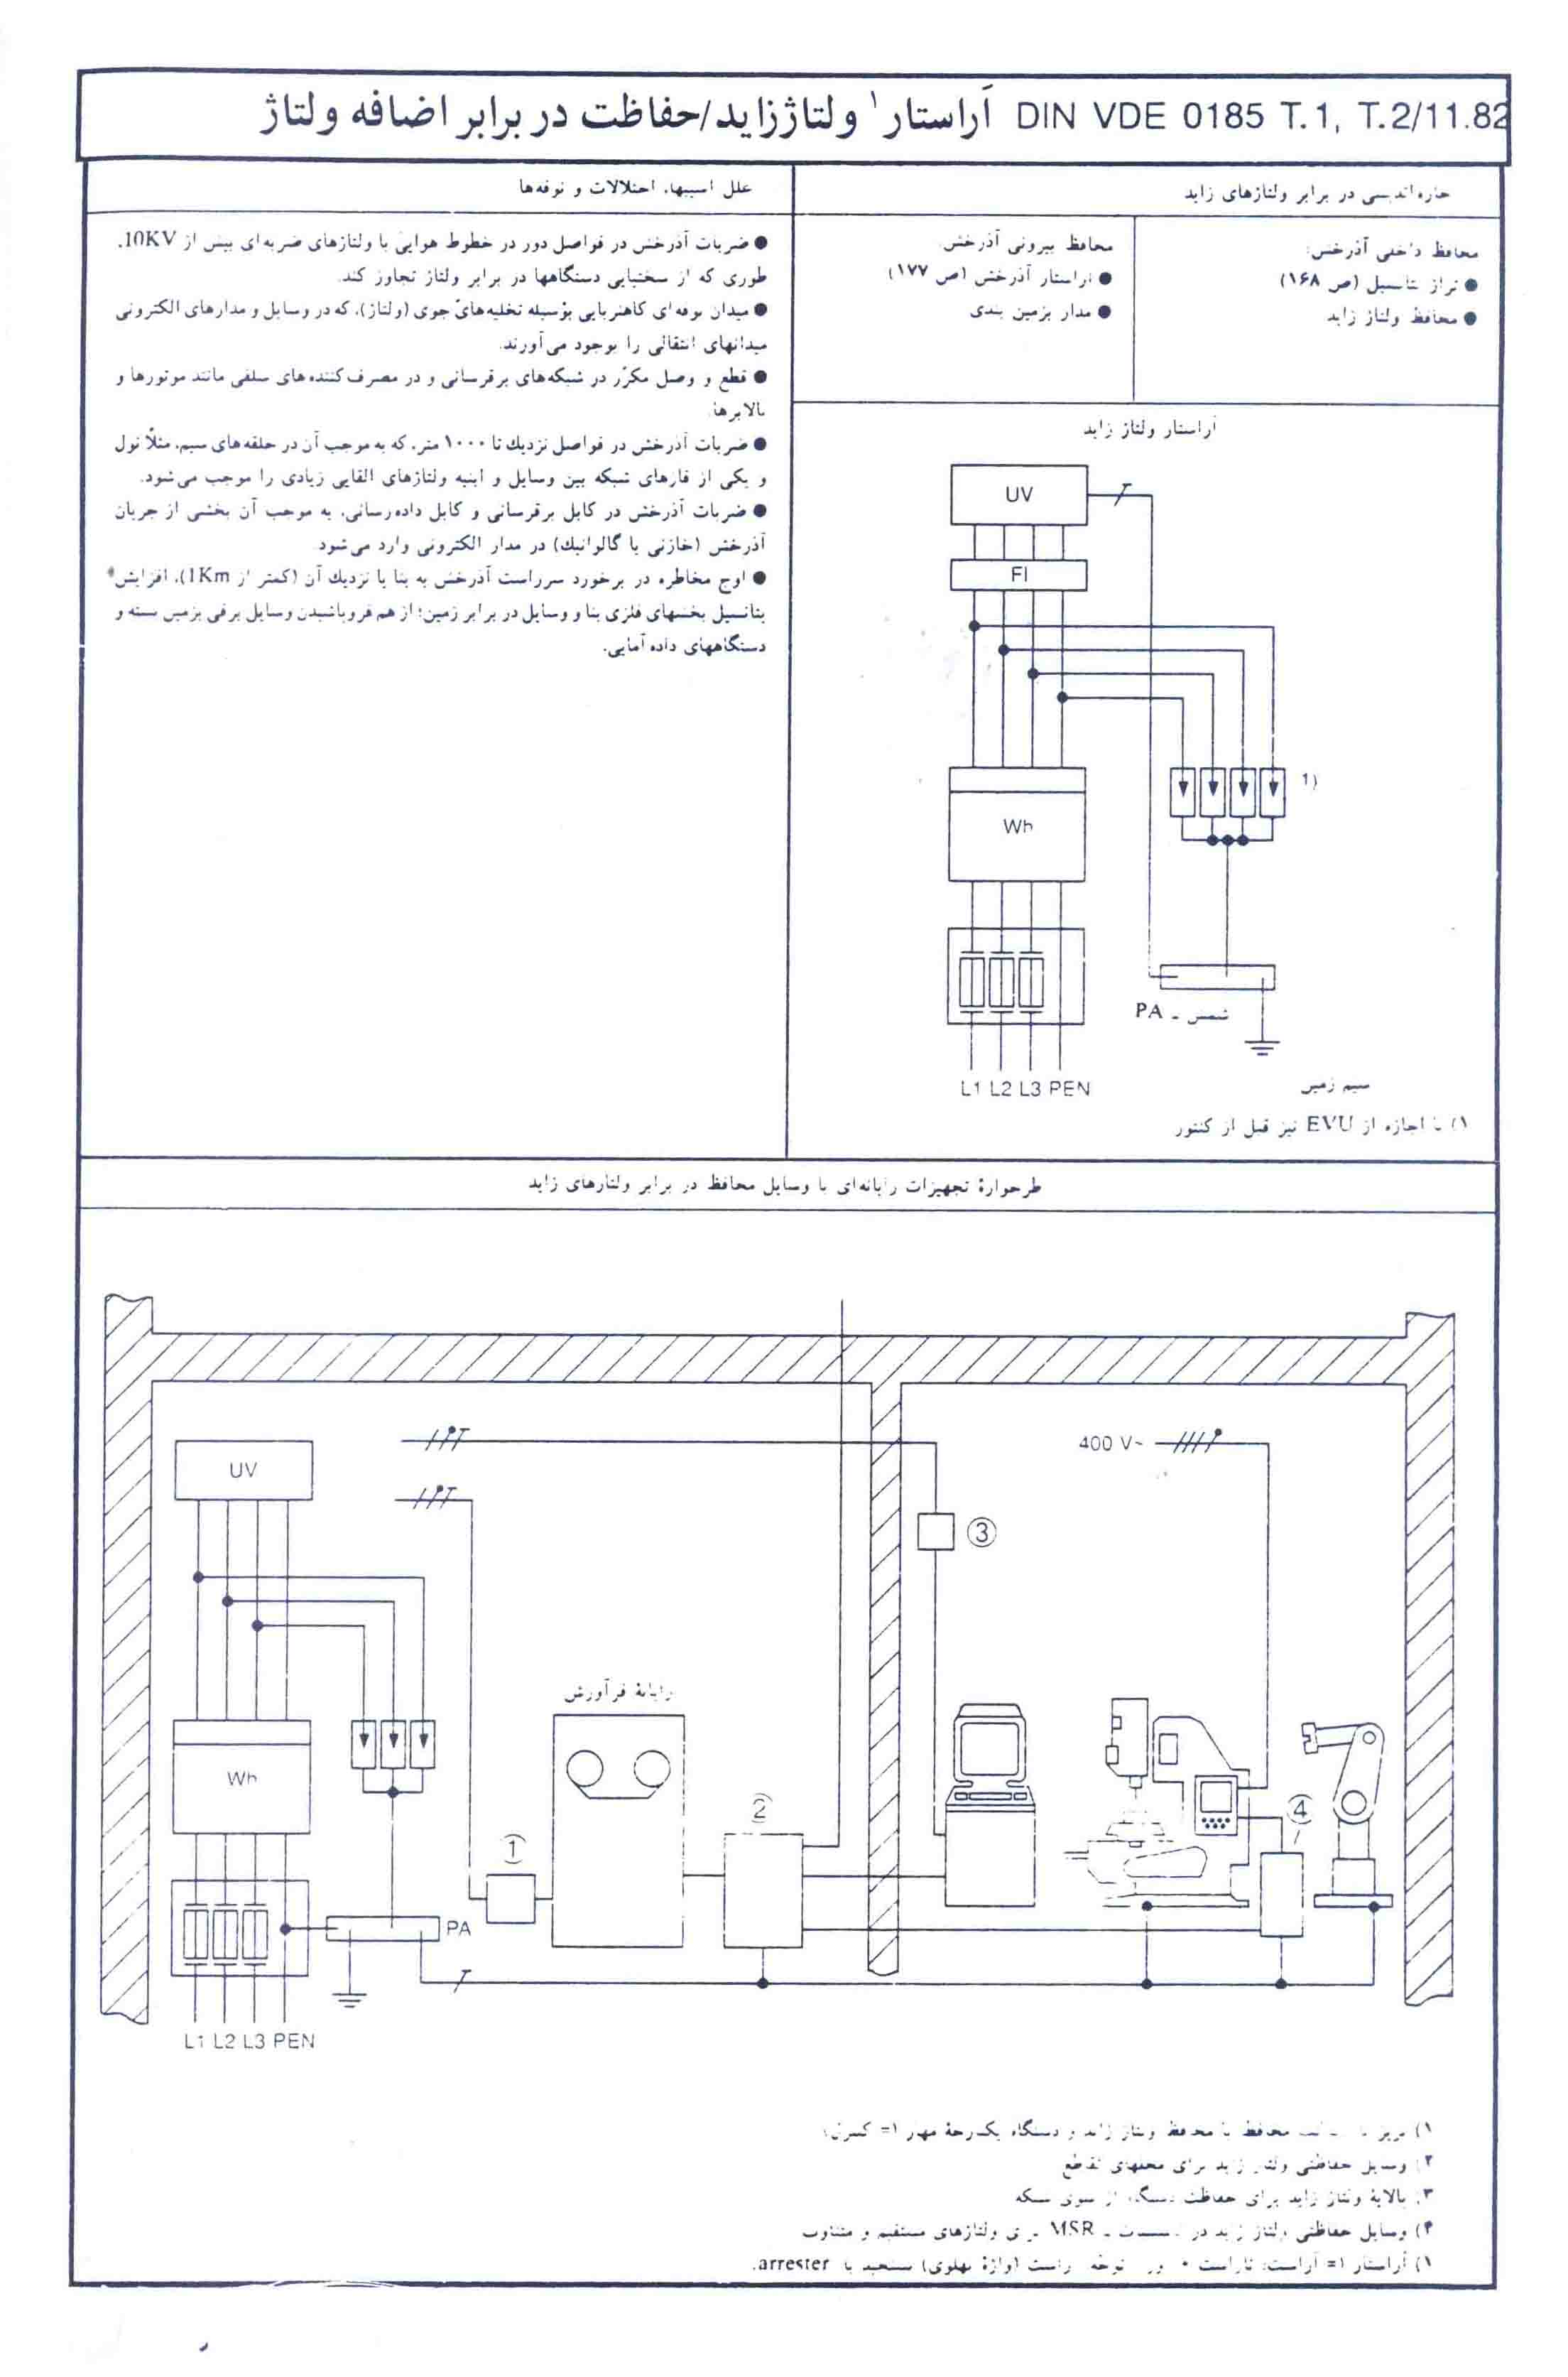
شكل 2
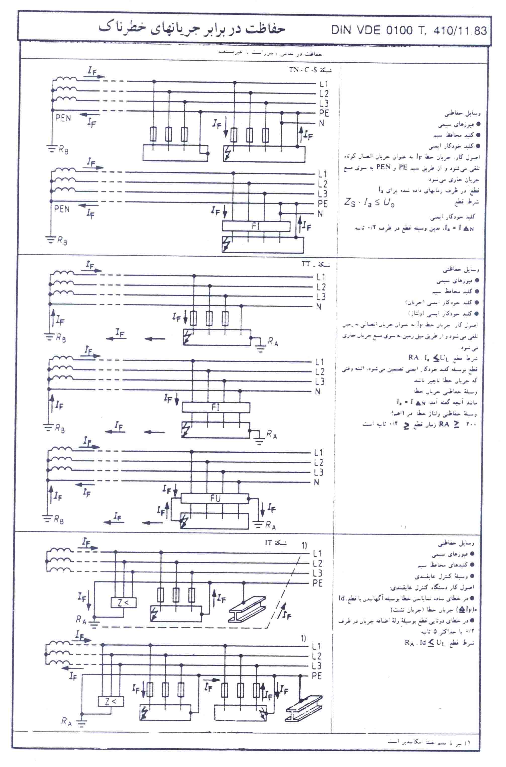
شكل 3
جدول 1: مقاومت ويژه زمين در فركانس 60 هرتز
نوع زمين | مقاومت ويژه $(Ω\text{.}m)$
آب دريا | 0/01 to 1
زمين باتلاق | 10 to 100
زمين مرطوب | 100
زمين خشك | 1000
سنگلاخ | 10⁷
ماسه سنگ | 10⁹

جدول 2: سطح مقطع سيم فاز و حداقل مقطع هادي خنثي
حداقل سطح مقطع هادي خنثي مربوطه (ميليمتر مربع) |  |  | سطح مقطع هادي فاز (ميليمتر)
جنس هادي فاز: آلومينيوم  جنس هادي خنثي: مس | جنس هادي فاز: آلومينيوم  جنس هادي خنثي: آلومينيوم | جنس هادي فاز: مس  جنس هادي خنثي: مس | سطح مقطع هادي فاز (ميليمتر)
16  35 | معادل سطح مقطع فاز  25  35 | 25  35 | 12  25  35
25  25  50 | 35  35  50 | 25  35  50 | 50  70  95
50  50  70 | 70  70  95 | 70  70  95 | 120  150  185
95  120  150 | 120  150  185 | 120  150  185 | 340  300  400

جدول 3: سطح مقطع هاديهاي حفاظتي و فاز
حداقل سطح مقطع هادي حفاظتي مربوطه A_{P} (ميليمترمربع) | سطح مقطع هاديهاي فاز مدار A (ميليمترمربع)
A | 16 $A≤$
16 | 35 $A≤$ 16
2/ A | 35 $A≥$

سيستم برقگير
جهت محافظت ساختمانهاي مختلف، برجها و دودكشهاي كارخانه‌ها و غيره در برابر رعد و برق، سيستم‌هاي برقگير متناسب با مورد مصرف پيش‌بيني مي‌شود.
مسير عبور جريان برق از يك برقگير شامل ميلة برقگير، تسمه و يا سيم مسي رابط و چاه اتصال به زمين است.
انواع برقگير براي محافظت ساختمانها بر دو نوع هستند:
1) برقگير نوع قفس فاراده: از تعدادي ميلة برقگير تشكيل شده كه در سطح پشت بام ساختمانها نصب مي‌شوند و بوسيله تسمه مسي با هم مرتبط هستند.
2) برقگير نوع راديواكتيو: شامل دستگاه برقگير راديواكتيو به همراه اتصالات مربوطه مي‌باشد اين برقگير بوسيلة تشعشع اشعه آلفا كه مقاومتي فوق‌العاده كم در اطراف خود ايجاد مي‌كند كار مي‌كند.

مشخصات برقگير نوع قفس فاراده
اين نوع برقگيرها بايد شامل اجزاي زير باشند:
ـ ميلة برقگير يكپارچه و سر ميله تك شاخه و يا چند شاخه كه بايد از مس خالص باشند و نوك شاخه‌ها به شكل مخروطي تيز باشد.
ـ ميله برقگير دو پارچه بايد از ميله مسي و يا لولة مس صيقلي باشد.
ـ هادي‌هاي ارتباطي بين شبكة برقگير و سيستم اتصال زمين بايد از نوع تسمه مسي با حداقل ابعاد 3×20 ميليمتر باشد.
ـ سيستم اتصال زمين برقگير بايد از نوع ميله اتصال زمين يا لولة اتصال زمين يا ورق مسي يك پارچه و مشبك و يا چاه اتصال زمين باشد. (مقاومت سيستم اتصال زمين نبايد از 5 اهم بيشتر باشد)

مشخصات برقگير نوع راديواكتيو
اين نوع برقگيرها بايد شامل اجزاي زير باشد.
ـ اين نوع برقگير تشكيل شده از ميله مركزي نقطه شوك، بازوها يا پره‌هاي نگهدارندة پلاك‌هاي راديواكتيو، بدنه و پايه اصلي (كه از فولاد بسيار سخت ساخته مي‌شوند)، پلاك‌هاي راديواكتيو و حفاظ و عايق بين قسمتهاي فوق و دكل.
ـ ايزوتوپ راديواكتيو بايد در داخل پلاك‌هايي از جنس فلزات مقاوم در برابر عوامل جوي، مثل راديوم، پلاتين، طلا و … محافظت شده باشد.
ـ براي هدايت جريان حاصله از رعد و برق از برقگير به ميله اتصال زمين از كابل هم محور مخصوص كه قادر به تخليه مياني بار الكتريكي است استفاده مي‌شود.
ـ دكل حامل سيستم برقگير راديواكتيو ممكن است از نوع برج يا تيرفلزي نوع تلسكوپي باشد.
ـ به منظور جلوگيري از تخليه رعد و برق بوسيله ميله روي دكل (به جاي انتقال از روي سيم‌ها به زمين) بايد در انتهاي برقگير دستگاه كنترل ماكزيمم دشارژ و عايق نصب شود.

موارد استفاده از برقگير نوع قفس فاراده
از اين برقگير در مناره‌ها و برجها، بناهاي گنبدي شكل، دودكش‌هاي بلند فلزي، دكل‌هاي خطوط انتقال و دكل‌هاي فلزي ويژه نصب پرچم استفاده مي‌شود.
ـ طول ميلة اين نوع برقگير عبارت است از:
براي مناره‌ها و برجها و دودكش‌ كارخانه‌ها و دكل‌هاي خطوط انتقال نيرو: cm30
براي بناهاي گنبدي شكل بستگي به شعاع مقطع قسمت پائين گنبد دارد و بايد طوري محاسبه شود كه بعد از نصب بر روي گنبد ارتفاع از سر برقگير تا مقطع پايين گنبد بزرگتر از شعاع قسمت پايين گنبد باشد.

موارد استفاده از برقگير نوع راديواكتيو
از اين نوع برقگير در مجموعه‌هاي آپارتماني، ساختمانهاي مختلف مجموعه دانشگاهي، مدارس و …، بيمارستانها، مجموعة ساختمانهاي بازرگاني و اداري و كارخانه‌هاي مختلف استفاده مي‌شود.
محاسبه و انتخاب برقگير نوع راديواكتيو در جدول 5 آمده است.

اصول و روشهاي نصب برقگير نوع قفس فاراده
در انواع ساختمانها و بناها ممكن است از سر ميله برقگير تك شاخه يا چند شاخه استفاده شود. ارتفاع ميله برقگير از سطح محل نصب بايد حداقل cm50 يا بيشتر باشد.
فواصل نصب برقگير در يك سطح بايد حداقل 30 متر يا كمتر باشد.
همة گوشه‌هاي خارجي ساختمان بايد داراي برقگير باشد حتي اگر فواصل آن خيلي كم باشد.
كلية ميله‌هاي برقگير نصب شده بايد بوسيله تسمه مسي به هم متصل شوند.
كلية قسمتهاي فلزي موجود در پشت بام مثل سقف شيرواني يا سايبان فلزي بايد به شبكة برقگير متصل شوند.
كلية تسمه‌هاي ارتباطي بين شبكه برقگير و الكترود اتصال زمين بايد با فواصل يكسان و از روي بدنة خارجي ساختمان و در خط مستقيم كشيده شود. (تسمه‌ها همه بايد از نوع تسمه حلقه‌اي باشند).
چاههاي انصال زمين سيستم برقگير نوع قفس فاراده بايد از چاههاي سيستم اتصال زمين تأسيسات برق جدا باشد.

اصول و روشهاي نصب برقگير نوع راديواكتيو
اين نوع برقگير بايد حدوداً در مركز سطح تحت حفاظت مورد نظر و در بالاترين قسمت ساختمان روي دكل مناسب قرار گيرد.
براي تعيين ارتفاع دكل بايد دقت كافي كرده طوري كه نوك ميلة مركزي نقطه شوك دستگاه برقگير حداقل يك متر از نوك بالاترين وسايل نصب شده يا موجود در سطح محافظت شدة اطراف برقگير قرار گرفته باشد.
كابل اتصال بين برقگير و الكترود زمين بايد از نوع هم محور بوده و در مسير مستقيم با حداقل تعداد خم‌ها نصب شود.
چاه اتصال زمين سيستم برقگير در اين حالت هم بايد از چاههاي سيستم اتصال زمين تأسيسات برقي جدا باشد.

محاسبه تعداد ميله‌هاي برقگير فرانكلين و تعداد هاديهاي نزولي
الف) طبق استاندارد NFPA 78:
الف ـ1) تعداد پايانه‌هاي هوايي:
در پيرامون سطح مورد نظر در مواردي كه ارتفاع نوك پايانه هوايي از سطح مورد حفاظت از 10 اينچ بيشتر باشد حداكثر فاصله بين پايانه‌ها 6 متر و در صورتي كه ارتفاع مزبور حداقل 24 اينچ باشد فواصل نصب حداكثر 6/7 متر است و فواصل نصب پايانه‌ها از كناره‌ها و گوشه‌هاي سطوح حداكثر 60 سانتي‌متر بايد باشد.
در فواصل مياني، براي سقفهاي با ابعاد بيش از 15 متر، فواصل مياني پايانه‌ها بايد حداكثر 15 متر باشد.
الف ـ2) تعداد هاديهاي نزولي:
الف ـ2ـ1) براي هر 30 متر محيط تحت حفاظت، يك نزولي لازمست و به طور كلي براي هر نوع ساختمان حداقل دو نزولي لازم مي‌باشد.
الف ـ2ـ2) براي سطوح تا 360 مترمربع مساحت دو نزولي و به ازاي هر 270 مترمربع مازاد يك نزولي اضافي لازمست.
ب) طبق استاندارد IEC 1024-1:
ب ـ1) تعداد پايانه‌هاي هوايي: در اين مورد يكي از روشهاي زاويه حفاظتي، گوي غلطان، يا شبكه‌بندي به كار مي‌رود كه طبق جدول 4 داده شده است.
ب ـ2) تعداد هاديهاي نزولي: فاصله بين هاديهاي نزولي براي كلاس I، 10 متر براي كلاس II، 15 متر، كلاس III، 20 متر و كلاس IV، 25 متر است اما در هر صورت حداقل 2 هادي نزولي در هر جا لازمست.

محاسبه تعداد و نوع پلاك‌هاي راديواكتيو و ارتفاع دكل برقگيرهاي راديواكتيو
اين مقادير در جدول 5 آمده است.

چند نكته در مورد برقگيرهاي فرانكلين و راديواكتيو
ـ برقگير راديواكتيو روي دكل برقگير و برقگير فرانكلين بدون دكل و حداكثر 2 متر ميله دارد.
ـ برقگير قفس فاراده از چند ميله فرانكلين تشكيل شده و شعاع فضاي حفاظت شده هر ميله فرانكلين مساوي طول ميله است و بوسيله سيم مسي لخت به اتصال زمين وصل مي‌شود.
(ميله فاراده مي‌تواند يك پارچه، دو پارچه يا نصب پرچم باشد).
ـ برقگير راديواكتيو در مركز بلندترين پشت بام قرار دارد، شعاع فضاي حفاظت شده بستگي به قدرت تشعشع امواج راديواكتيو دارد و به وسيله كابل هم محور به ارت متصل مي‌شود.
يك نوع برقگير جديد نيز وارد بازار شده كه در زير به شرح آن مي‌پردازيم:

برقگير مولد برق اوليه (ESE) موسوم به برقگير الكترونيك
اين برقگير شامل 1 يا چند پايانه هوايي الكترونيك با ملحقات و اتصالات مربوطه (شامل ميله برقگير ـ مجموعه يونيزه كننده الكترونيكي ـ پايه نصب و محل اتصال هادي‌هاي ارتباطي) است. كه در مركز بلندترين قسمت ساختمان نصب مي‌شوند و به وسيلة تسمه يا سيم مسي لخت به هم مرتبط و از يك يا چند نقطه مختلف به سيستم زمين وصل مي‌شود. شعاع فضاي محافظت شده از مركز هر برقگير الكترونيك بستگي به مدل ساختمان، ارتفاع نصب و موارد كاربرد دارد.

موارد استفاده و ضوابط محاسباتي برقگير الكترونيك
برقگير الكترونيكي (ESE) براساس استاندارد NFC-17-102 براي حفاظت ساختمانهاي عادي با ارتفاع كمتر از 60 متر و فضاهاي باز در موارد زير استفاده مي‌شود:
ـ مجموعه‌هاي مسكوني
ـ ساختمانهاي مختلف مجموعه فرهنگي و آموزشي و مانند آن
ـ مجموعه ساختمانهاي تجاري ـ اداري ـ ورزشي و مانند آن
ـ ساختمانهاي درماني و مراقبتي (بيمارستان ـ درمانگاه)
ـ كارخانه‌هاي مختلف و پالايشگاهها و برج‌ها و دودكشهاي كارخانه‌ها
ـ ساختمانهاي تكي بلند
ـ موزه‌ها و آثار باستاني
ـ فضاهاي باز شامل انبارها و محوطه‌هاي تفريحي
محدودة حفاظتي هر برقگير الكترونيك از گردش شعاع‌هاي حفاظتي حاصل از ارتفاع‌هاي مختلف حول محور آن به وجود مي‌آيد. كه شعاع حفاظتي هر برقگير الكترونيك (R_{P}) بستگي به ارتفاع نوك آن نسبت به سطح مورد حفاظت (h)، پيشروي زمان تخليه $(ΔT)$ و انتخاب كلاس حفاظت مورد نياز دارد كه به شرح زير محاسبه مي‌شود:
الف) اگر $h≥5m$ (سطح مورد حفاظت) باشد. شعاع حفاظت با توجه به كلاس حفاظت مورد نظر از فرمول زير يا منحني‌ها و جداول مربوطه بدست مي‌آيد.
$$R_{P}=\sqrt{h(2D−h)+ΔL(2D+ΔL)}$$
R_{P}: شعاع حفاظت برقگير
h: ارتفاع نوك برقگير از سطح مورد حفاظت
D: قطر كره فرضي با توجه به كلاس حفاظت يا فاصله برخورد صاعقه
$ΔL$: فاصله‌اي كه برقگير نقطة دريافت آذرخش را برابر نظريه گوي فرضي از نوك پايانه هوايي دور مي‌كند.
ب) در مواردي كه h<5m باشد، شعاع حفاظت بايد با استفاده از منحنيهاي مربوطه به دست آيد.
كلاس حفاظت سيستم برقگير الكترونيك به سه دسته تقسيم مي‌شود:
كلاس I، D = 20m حداكثر حفاظت
كلاس II، D = 45m حفاظت متوسط
كلاس III، D = 60m حفاظت استاندارد
محاسبة نوع و تعداد برقگير الكترونيك لازم براي حفاظت كامل هر ساختمان بستگي به سطح ساختمان يا فضاي تحت محافظت دارد.

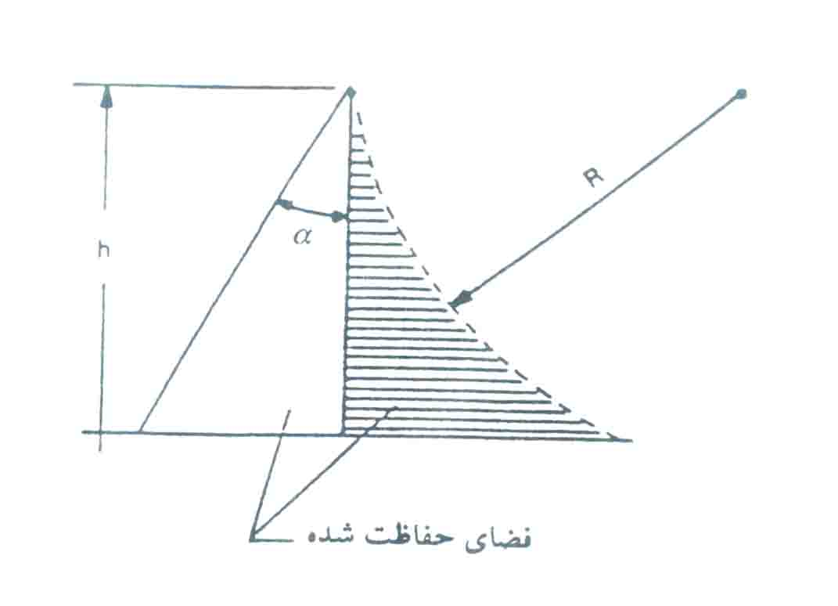

جدول 4: استقرار پايانه‌هاي هوايي براي كلاس حفاظت
پهناي شبكه (متر) | 60 | 45 | 30 | 20 | H (متر)  R (متر) | كلاس حفاظت
پهناي شبكه (متر) | $$α^{(∘)}$$ | $$α^{(∘)}$$ | $$α^{(∘)}$$ | $$α^{(∘)}$$ | H (متر)  R (متر) | كلاس حفاظت
5 | * | * | * | 25 | 20 | I
10 | * | * | 25 | 35 | 30 | II
10 | * | 25 | 35 | 45 | 45 | III
20 | 25 | 35 | 45 | 55 | 60 | IV
* روشهاي گوي غلطان و شبكه فقط در اين موارد به كار مي‌رود

جدول 5
حداقل ارتفاع دكل به متر | سطح دايره حفاظتي به مترمربع | شعاع دايره حفاظتي به متر | جريان يونيزاسيون به واحد الكتروستاتيك | مقدار راديواكتيو به مركوري | تعداد و نوع پلاك راديواكتيو
5 | 490 | 5/12 | 504 | 535 | EFI × 2
5 | 1960 | 25 | 1008 | 1070 | EFI × 4
5 | 7850 | 50 | 2016 | 2140 | EFI × 8
6 | 17660 | 75 | 2286 | 2675 | 2EF×2+EFI×6
6 | 31400 | 100 | 2508 | 3210 | 2EF×6
6 | 49060 | 125 | 2778 | 3745 | 3EF2+2EF×4
6 | 70650 | 150 | 3096 | 4280 | 2EF×8
6 | 96160 | 175 | 3552 | 4815 | 3EF×2+2EF×6
6 | 125600 | 200 | 4008 | 5350 | 3EF×4+2EF×4
6 | 196250 | 250 | 4920 | 6420 | 3EF×8
مقدار راديواكتيو هر پلاك (به مركوري):
5/267 = 1EF
535 = 2EF
5/802 = 3EF

